鼎讯 信号源（信号发生器） TM-150

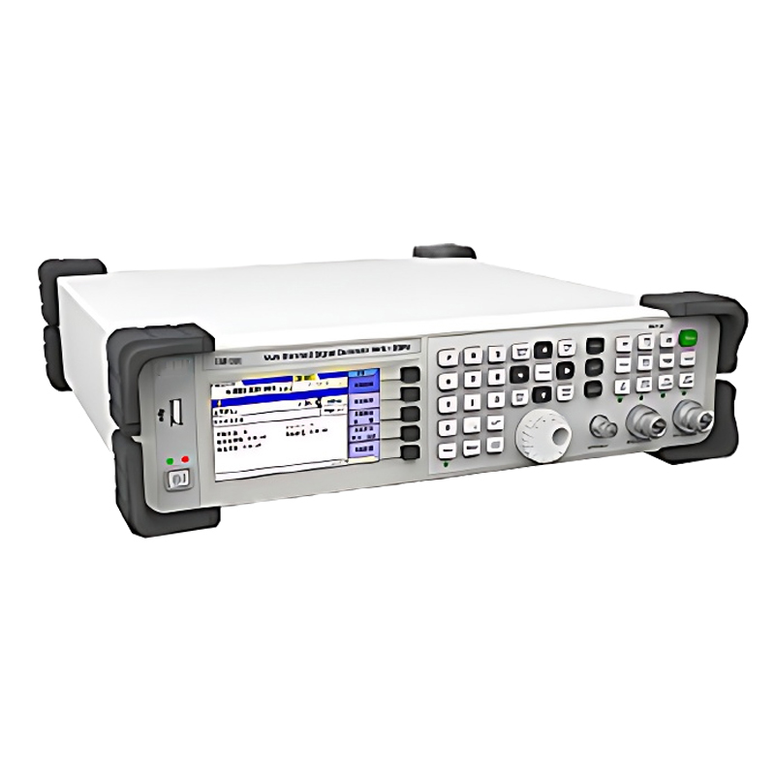
名称：信号源
型号：TM-150
品牌：鼎讯
公司：成都鼎讯信通科技有限公司
官网:www.dingxunacnn.com
一、产品概述
多制式信号发生器提供了不同功能需求和不同应用场景下的多样化产 品选 择，每类产品在其功能上有着突出的特点表征了其测试领域的侧重点。 信号发生 器具备了各种重要的模拟调制功能（AM/FM/ϕM/脉冲调制）、多种通用数字调制 功能（ASK /PSK/FSK）和多种可定制专用调制方式（SSB/DSB/CW 调制等）； 另外， 频率/幅度扫描、幅频扫描、线性调频、 低频输出以及上变频等功能均已集成在该仪器中，使得该信号发生器成为一种灵活、通用的仪器。
二、产品特点
1、覆盖范围广
----频率范围宽达 9 kHz~6.0 GHz， 覆盖了广泛的应用场景频段
2、稳定可靠
----大动态范围的功率输出， 出色的 电平精度和电平重复性
3、波形易懂
----支持内部低频输出功能，可产生 各种函数波形
4、调制功能强大
----支支持 AM、FM 和 ϕM ，最高调制率最大可至 1MHz
5、模拟信号多样
----支持脉冲调制，结合线性调频功能，可模拟雷 达信号输出
6、应用场景多
----良好的 API 文档提供给用户进行系统编程或应用拓展
三、设备参数
*频率范围：9kHz~6.0GHz
输出功率
最大输出功率：+10dBm
最小输出功率：-20dBm（-120dBm需增加程控衰减器选件）
输出功率步进：0. 1dB
输出功率准确度：≤ ±1.0dB （ALC打开）*扫描方式：步进扫描，列表扫描
*扫描模式：单次、连续
*扫描范围：仪器幅度范围内/仪器频率范围内
*步进变化：线性变化
*步进扫描：2~65535
*列表扫描：2~ 16383
*驻留时间：10ms ~50s
*触发方式：自动、外部触发
脉冲调制
*脉冲周期：400ns ~ 160s
*脉冲宽度：200ns ~ 85s
*设置分辨率：100ns
*通断比：≥ 70dB
*触发方式：≥ 70dB
幅度调制
*调制源：内部，外部
*调制深度：0～90%
*调制精度：< 设置值×4%+1%（fmod= 1kHz并且m< 80 %）
*调制失真度：< 3%（fmod= 1kHz ，m = 30% ，0dBm输出）
*调制频率范围：10Hz～20kHz
相位调制
*调制源：内部，外部
*最大相偏：N×6rad（标称值）
*调制精度：< 设置值×2%+ 0. 1rad（fmod= 1kHz）
*调制失真度：<1%（fmod = 1kHz ，偏移 = 3rad）
*调制频率范围：10Hz～200kHz
谐波输出
*谐波输出：≤ -30dBc (典型值: 0dBm 输出）
*非谐波输出：≤ -60dBc（典型值: 0dBm 输出）
LF 信号输出
*波形：正弦波，方波，三角波
*频率范围：正弦波： 100Hz ~ 500 kHz；方 波：5 kHz ~10kHz；三角波：5 kHz ~ 50kHz
*输出电平：0.2VP-P～2VP-P
*输出端口：BNC 、50Ω阻抗
通用特性
*射频输出：N型阴头、 50Ω阻抗连接器
*低频（LF）输出接口：BNC型阴头、 50Ω阻抗连接器
*10MHz参考输入：BNC阴头、 50Ω阻抗连接器
*外参考输入电平：0dBm～+10dBm
*老化率：±1ppm（典型值）
*10MHz参考输出 ：BNC阴头、 50Ω阻抗连接器
*内参考输出电平：0dBm～+3dBm
*AM IN输入接口：1k Ω BNC型阴头
*FM IN输入接口：1k Ω BNC型阴头
*外触发输入接口：1k Ω BNC型阴头
*内触发输出接口：1k Ω BNC型阴头
*扫描使能输出接口：1k Ω BNC型阴头
四、一般参数
*工作温度范围：-10ºC至 +45 ºC
*储存温度范围：-40ºC 至 +70 ºC
*电源：110V~240V 50/60Hz
*尺寸：430mm×380mm×100mm
*重量：≤3kg
五、产品配置
主机、便携包、电源适配器、合格证、保修卡、检测报告（产品发货为准）
六、TM系列模块清单（选配）
1、TM-060 9kHz~6.0GHz （选配）
2、TM-150 100kHz～15.0GHz （标配）
七、核心应用行业
部队、电力、石油、石化、航空、运营商、铁路、高速、能源……
八、售后服务
*全国联保 / 7×24 小时响应 / 主机质保1 年（配件部件质保半年）​
*报修渠道：杨工 18108048914

